ACTIVIDAD SEMANA 20-4 al 24-4

AÑO: 2A, B Y C

ASIGNATURA: INFORMÁTICA

TEMA: PROGRAMACIÓN Y PENSAMIENTO COMPUTACIONAL

DESAFIOS:

1- INGRESAR AL SIGUIENTE LINK

<http://pilasbloques.program.ar/online/#/libros/1>

2- DESFÍO 1: AYUDA A LA MULITA A PREPARAR LA ENSALADA MIXTA.

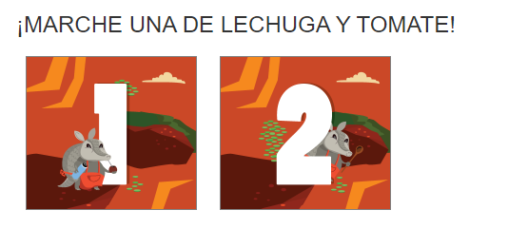

2- DESAFÍO 2: AYUDA A LITA A PREPARAR LA NSALADA.

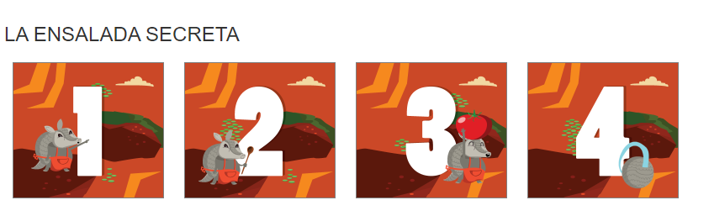

ESPERO TE HAYAN GUSTADO LOS ROMPECABEZAS DE LA SEMANA PASADA!!!

RECUERDA QUE PRONTO NOS VAMOS A VER, AHORA NOS TOCA CUIDARNOS MUCHO Y QUEDARNOS EN CASA.

TE MANDO UN ABRAZO BUEN FUERTE!!!

SEÑO LORE